|  |  |  |  |  |
| --- | --- | --- | --- | --- |
| |  | | --- | |  | |  |  |  |
| RIF.: J-31281574-4 | | | |

Buenos Días 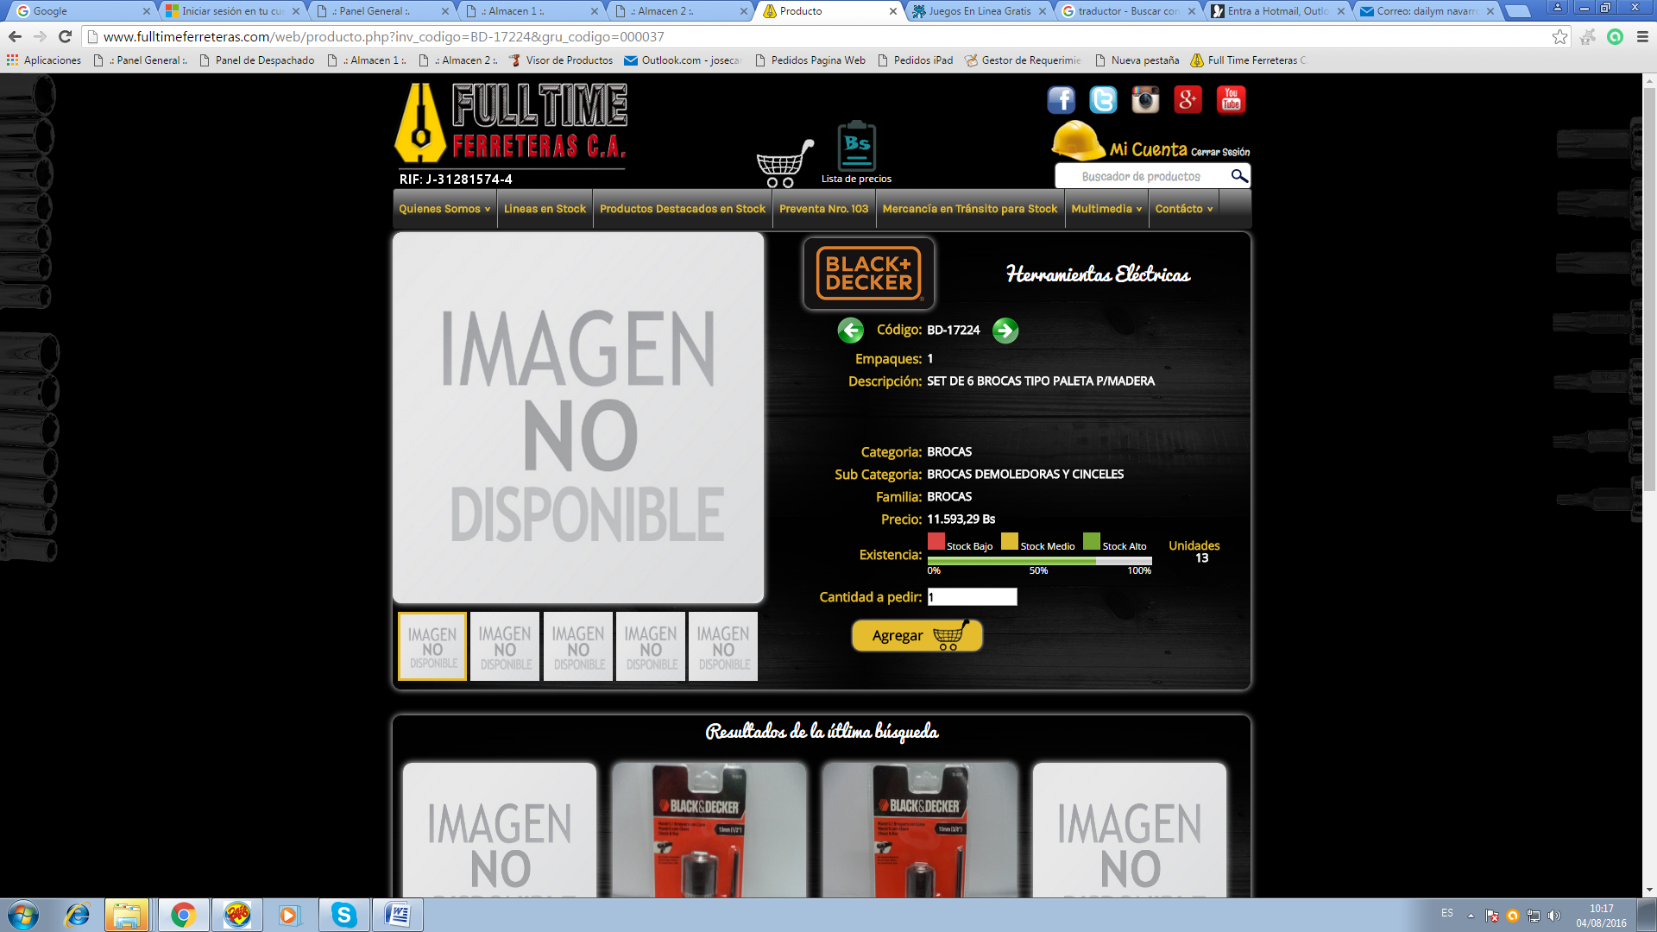

**Adjunto les estamos enviando Super Plan de Ventas B+D especial B con G720-B3.**

**La misma estará vigente desde el 04-08-2017 hasta el 31-08-2017 o hasta agotarse la existencia.**

**La mercancía ya está disponible en nuestros almacenes.**

**Este Super Plan de Ventas B+D especial B-AGOSTO2017, está compuesto por 1 código de producto.**

1. **Se ofrece el siguiente beneficio.**
   1. **Por la compra de Bs. 2.750.000,00 (Dos millones setecientos cincuenta mil de bolívares), en cualquiera de nuestros productos en inventario en Stock o en preventa, la empresa le obsequiara al cliente un (1) Esmeril BD-G720-B3 de 4 ½ X 5/8 800 W 11000 RPM, el cual se le facturara a un precio de Bs. 583.866,36 y a su vez se le realizara una nota de crédito por el mismo valor.**

**BD-G720-B3 Esmeril BD-G720-B3 de 4 ½ X 5/8 800 W 11000 RPM**

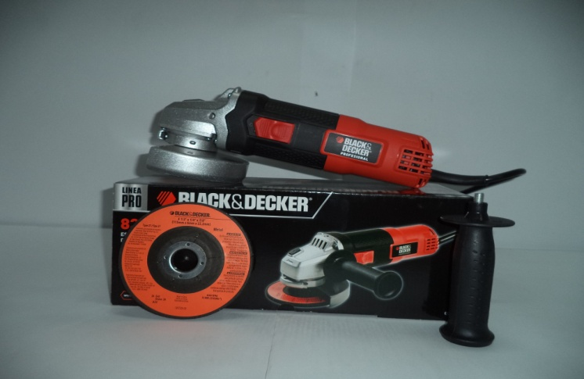

**Las formas de pago:**

1. **Crédito 15 días**
2. **Contado hasta 5 días ofrecemos 5% de descuento al monto de lo facturado que debe ser mínimo un millón de bolívares para poder participar en este Super Plan de Ventas B+D especial B-AGOSTO2017.**

**Ejemplo.**

1. **Si al cliente se le facturan once (Bs. 11.000.000,00) millones de bolívares, la empresa le obsequiara al cliente un total de cuatro (4) esmeriles BD-G720-B3.**

**Enviar los pedidos colocándole en comentarios la descripción Super Plan de Ventas B+D especial B-AGOSTO2017.**

**Los Discos Z1 colocados en preventa no entran en este super plan de ventas B+D especial A, debido a que ya tienen un descuento especial neto en su precio.**

**No se aceptan devoluciones de estos productos.**

**Saludos Cordiales**

**Caracas, 03-08-2017**